Pracovný list z predmetu RGM – Vyvodenie písmena l, L
Meno: ...................................................

- Pomenuj čo vidíš na obrázku!
- Obrázky si vymaľuj:
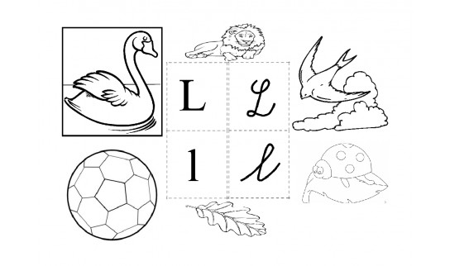

- Opakujeme spoločne:

Lomidrevo láme lesy, najsilnejší na svete.
Lieskovce si lúska kdesi, kde ho ľahko nájdete.
Pod lipou, pod bukom, pod bedľovým klobúkom.

